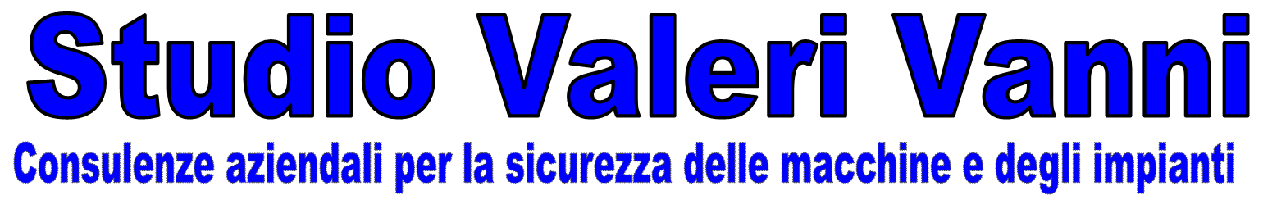  Via Calamone, 1 - 61025 Montelabbate (PU)  Tel. - Fax.: +39 0721 472036 - Cell.: +39 339 6410508 – E-mail info@vannivaleri.it  http://www.vannivaleri.it posta elettronica certificata: vanni@pec.vannivaleri.it |  |  |  |   
input.doc | PAG. 1 DI 2 | REV. 00 | SAVE DATA: 09/10/12 |  | PRINT DATA: 19/05/04

COMMERCIALIZZAZIONE DI PRODOTTI NEL MERCATO RUSSO

Collaborazione con Cobest s.r.l. (gruppo UCIMU Sistemi Per Produrre).
Al fine di garantire un servizio ingegneristico e specialistico, si ha una stretta collaborazione con Cobest. S.r.l. partecipata UCIMU Sistemi Per Produrre attraverso SOFIMU.
Questa collaborazione porta alla fornitura di un servizio specialistico e costantemente aggiornato con l’evoluzione tecnica nel settore dell’automazione industriale, essendo il loro referente tecnico per le regioni del Centro Italia.

Introduzione al GOST R
In conformità a quanto previsto dal codice doganale della Federazione Russa, una delle principali funzioni degli organi doganali è costituita dall'attività volta a contribuire all'attuazione delle misure per la tutela della vita e della salute dell'individuo, la difesa di animali e piante, la salvaguardia dell’ambiente, e la tutela degli interessi dei consumatori russi di merci d’importazione.

Poiché la verifica delle merci importate in base agli indici di sicurezza e qualità non è di diretta competenza degli organi doganali, questi ultimi si limitano a verificare l’esistenza e l’autenticità dei documenti che certificano le proprietà dei prodotti d’importazione.

L’elenco delle merci per le quali, al momento del loro ingresso sul territorio doganale della Federazione russa, è richiesta la conferma dell’avvenuta certificazione obbligatoria, è compilato sulla base dell’ “Indice merceologico di prodotti e servizi per i quali, in base ad atti legislativi della Federazione russa, è prevista la certificazione obbligatoria”; tale elenco viene regolarmente aggiornato, integrato, e precisato in funzione del perfezionamento del sistema di controllo statale per la sicurezza e la qualità delle merci destinate al mercato interno

I prodotti per i quali è obbligatoria la certificazione di conformità possono essere sdoganati solo se provvisti di certificato di tipo “GOST R”, rilasciato:
- da un organismo ufficiale russo accreditato dal Gosstandart, oppure,
- da un organismo europeo di certificazione debitamente accreditato dallo stesso Gosstandart (SGS svizzero, TUV tedesco, ecc.).

Cosa si intende per marchio GOST R
La certificazione GOST R è obbligatoria per una vasta gamma di prodotti e si basa su test di sicurezza (norme IEC con deviazioni russe), test EMC e, per prodotti in contatto con gli alimenti, sulla certificazione Sanitaria.

Procedura
Per ottenere tali certificati, il produttore italiano deve fornire all’organo di certificazione autorizzato dal Gosstandart un catalogo dei propri prodotti, alcuni campioni dei quali vengono successivamente scelti per le prove.

Dopo una serie di analisi, al produttore vengono rilasciati il certificato di conformità e quello igienico, che hanno la validità di un anno.

È inoltre possibile richiedere un certificato pluriennale che interessi un gruppo omogeneo di prodotti.

In questo caso, oltre alle prove in laboratorio, sono previste verifiche ispettive degli esperti russi presso l’azienda in Italia. La durata del certificato non supera normalmente i tre anni, con possibilità di rinnovo.

Servizi offerti
I servizi offerti, con il supporto di esperti degli Organismi di Certificazione, comprendono:
- Informazioni sullo schema GOST R;
- Supporto per appurare se i prodotti sono soggetti a certificazione GOST R e se la domanda deve essere inoltrata con un rapporto CB;
- Presentazione della domanda per la certificazione GOST R e per il certificato di esenzione da GOST R a nome del cliente;
- Assistenza per la risoluzione di problemi tecnici o di altra natura, al fine di velocizzare il processo di certificazione;
- Coordinamento delle ispezioni iniziali presso il costruttore.

Vantaggi
I vantaggi, con il supporto di esperti degli Organismi di Certificazione, si possono riassumere in:
- Aiuto a scoprire se i vostri prodotti sono soggetti a certificazione CCC
- Rendere più veloce il processo di certificazione
- Effettuare il coordinamento e il follow up con il Governo Cinese, gli enti di certificazione e i laboratori di test cinesi e facilitare il processo di certificazione CCC
- Aiuto a capire se la richiesta va inviata con una relazione CB

